ИЗБАВЛЕНИЕ НАВСЕГДА ОТ ВОСПАЛИТЕЛЬНЫХ ПРОЦЕССОВ ВО РТУ
И ОСОБЕННОСТИ НЕСТАНДАРТНОГО ПРИМЕНЕНИЯ «ДЕНТАЭМ»

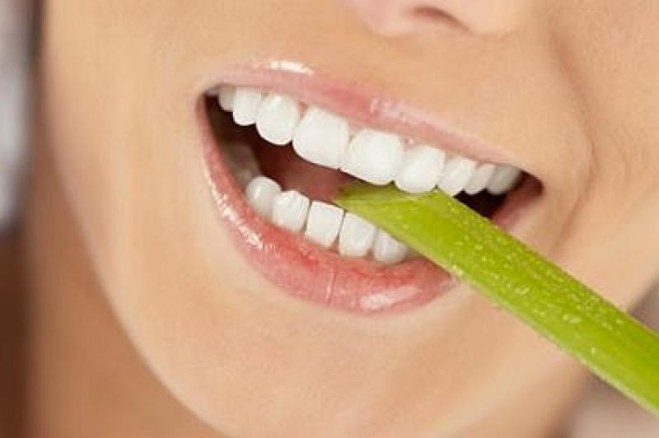
Здоровые зубы и десны, а также отсутствие неприятного запаха изо рта являются признаками не только презентабельного внешнего вида, но и нормального пищеварения, правильной гигиены и образа жизни.
Сегодня речь пойдет о гигиене полости рта. Не смотря на то, что зубная паста и щетка есть у каждого человека, проблем с зубами меньше не становится. Оказывается, пастообразное средство для чистки зубов лишает десны и эмаль такого немаловажного процесса как микромассаж, улучшающий кровоток и питание зуба. Это могут сделать только зубные порошки.
Особенно сильно отражается на состоянии зубов неправильное пищеварение и нехватка кальция и фтора. Что нужно для того чтобы они поступали в необходимом количестве? Конечно кисломолочные и желательно ферментированные продукты. Поэтому хотим обратить ваше внимание на зубной порошок «ДентаЭМ», который содержит в составе продукт из ферментированного кобыльего молока «КуЭМсил».
Основные функции данной серии порошков: лечебно-профилактическое действие при парадонтозе, нормализация кислотно-щелочного баланса в ротовой полости, предотвращение развития кариеса, укрепление эмали, отбеливание, повышение иммунитета полости рта к воспалительным процессам.
Эффективные средства ухода за полостью рта в виде порошков поступили в продажу впервые более 300-сот лет назад в Великобритании в XVII веке. Уже тогда поняли, что это чудодейственное средство может не только навсегда избавить человека от мучавших его воспалительных процессов и неприятного запаха, но и помогает при зубной боли. Хотя в этом случае лучше обратиться к врачу.
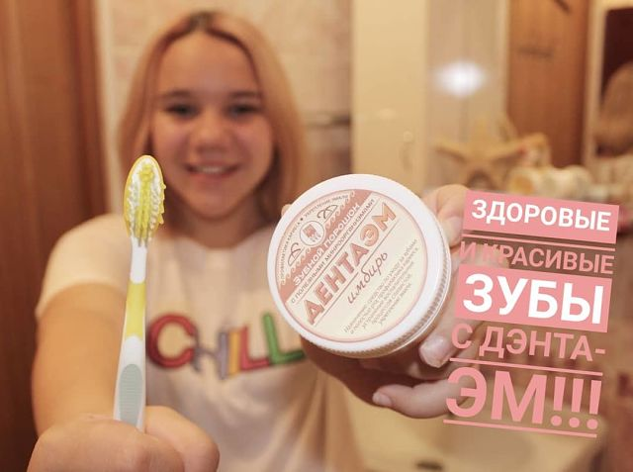
Кстати имбирь, входящий в состав порошка «ДентаЭМ имбирь» не только снижает болевой эффект, когда под рукой нет обезболивающего средства, но и может подавить воспалительный процесс, вызванной посторонней микрофлорой благодаря гингеролу, входящему в его состав.
Среди гингеролов особое иммуноукрепляющее действие у цингерола. При покраснении и болезненности десен рекомендуем использовать зубной порошок «ДентаЭМ имбирь» дважды в день с мягкой зубной щеткой. Кратность такого применения в течение 3-4 дней не только снимет небольшой воспалительный процесс, но избавляет от зубного камня, предотвращая его появление.
Имбирь также делает зубы и слизистую рта крепче, здоровее, а ваше дыхание свежим и приятным.
Кстати довольно популярны и нестандартные способы использования зубного порошка «ДентаЭМ». Например, при нанесении в виде аппликаций он уменьшает проявление угревой болезни «акне». При смешивании с перекисью устраняет черные точки на кожи, для этого смесь нужно немного втереть в проблемное место.
Порошок придаст блеск предметам из серебра и мельхиора, устранит застарелые загрязнения на фарфоре, фаянсе и акриле, если вы размешаете его с небольшим количеством воды и нанесете на поверхность изделия на несколько минут, а затем промоете. Помогает удалить пятна ржавчины, пота на одежде и обуви. Для этого кашицу делают на лимонном соке, наносят на несколько минут, дают подсохнуть и счищают щеточкой или сухой тканью.

Фотоколлаж Минуллиной Оксаны, г. Серов

